大连东软信息学院
毕业设计（论文）

论文题目：基于手势识别的智能家居
控制与实现

学 院： | 计算机与软件学院
专 业： | 软件工程
学生姓名： | 葛豪
学生学号： | 16180600208
指导教师： | 彭志豪
导师职称： | 副教授
完成日期： | 2020年5月6日

大连东软信息学院
Dalian Neusoft University of Information
基于手势识别的智能家居
控制与实现

摘 要
手势作为一种无接触、更和谐的表述方式已经长久存在于我们的日常生活，在智能化时代的今天手势识别同样作为一种新型的高效的人机交互方式，正不断融入我们的生活。把手势识别嵌入智能家居的研究正处在高速发展的应用阶段。
此次实验选用卷积神经网络作为手势识别的算法基础，并对卷积神经网络的工作原理和训练过程进行了详细分析，明确网络结构、卷积核大小、池化方法等对系统性能的影响，然后在LeNet-5 模型基础上进行改进，并通过OpenCV 视觉库建立数据集。针对智能家居的特定环境，以高斯混合模型为背景，包括降噪、灰度处理、手势分割等图像操作较好的处理图像识别环境较复杂的情形，提高手势识别的准确性。通过手势识别出的正确结果，开启特定指令，以音频播报的形式更直观展示出控制效果。
本次实现很好的模拟了基于计算机视觉的手势识别操作，并展现出很好的准确性与控制能力，加强研究与拓展，可以加速实现硬件智能化的进程。

关键词：智能家居，手势识别，CNN，TensorFlow，OpenCV
说明：以上文字必须修改为自己的毕设系统的相关摘要文字，不要出现雷同！建议采用三段式写法：第一段描述背景与意义，文字占摘要总体文字比例不超过30%，一般3-4行为宜；第二段阐述论文主要完成的工作以及所使用的技术与工具，是摘要的主体，文字占摘要总体文字比例50%左右；第三段，描述结论，对效果进行评价，总结优缺点及改进方向，文字比例20%左右，3-4行为宜。中文摘要语句通顺，与论文正文内容相符；摘要中不要使用“将来时”语气。
Control and Implementation of Smart Home based on Gesture Recognition
Times New Roman，小四号，1.5倍行距，段前段后各0行。

Abstract
Gestures have long existed in our daily life as a contactless and more harmonious expression. Today, in the age of intelligence, gesture recognition is also a new and efficient way of human-computer interaction, and is continuously integrated into our lives. The research of embedding gesture recognition into smart home is in the application stage of rapid development.
In this experiment, the convolutional neural network was selected as the algorithm basis for gesture recognition. The working principle and training process of the convolutional neural network were analyzed in detail, and the impact of network structure, convolution kernel size, and pooling method on system performance was clarified. , Then improve on the basis of LeNet-5 model, and build a dataset through the OpenCV vision library. Aiming at the specific environment of the smart home, the Gaussian mixture model is used as the background, including image reduction such as noise reduction, grayscale processing, and gesture segmentation. The image processing environment is more complex and the accuracy of gesture recognition is improved. The correct result recognized through gestures, specific instructions are turned on, and the control effect is displayed more intuitively in the form of audio broadcast.
This implementation simulates the gesture recognition operation based on computer vision very well, and shows good accuracy and control ability. Strengthening research and expansion will accelerate the process of realizing hardware intelligence.

Key words: Smart Home, Gesture Recognition, CNN, TensorFlow, OpenCV
说明：与中文摘要对应，无明显语法错误，坚决杜绝直接使用软件翻译的情况！
目 录
摘 要 I
Abstract II
第1章 引言 1
1.1 研究背景与意义 1
1.2 国内外同行业发展及研究 1
1.2.1 国内外产业发展 2
1.2.2 手势识别技术研究现状 2
1.3 研究内容 1
1.4 论文结构 1
第2章 手势识别技术 2
2.1 卷积神经网络 2
2.1.1 卷积神经网络概述 3
2.1.2 LeNet-5卷积神经网络结构 4
2.2 手势图像处理 2
2.2.1 手势图像采集 3
2.2.2 手势与背景分割 4
第3章 智能家居手势识别实验设计 9
3.1 实验环境 9
3.1.1 TensorFlow框架 3
3.1.2 实验开发环境配置 4
3.2 数据说明 9
3.3 结果分析 10
第4章 结论与展望 19
4.1 本文总结 1
4.2 未来展望 1
附录 24
参考文献 24
致 谢 25

第1章 引言

1.1 研究背景与意义
随着计算机技术、通讯网络、人工智能等技术的快速发展，人们的生活已朝着智能化的方向在改变。物联网、智慧城市的兴起，同样影响着人们的家居生活，智能家居的概念便由此衍生。在我国重点发展的科研领域和智能生活作用下，也使得智能家居具有十分良好的契机，并已经得到了快速发展。
在追逐高质量、更便捷的生活方式进程当中，智能家居产品和应用正在不断普及与扩展。与此同时，人们对于各类人机交互的需求也有了演变和增加。较为传统的交互设备为键盘、遥控器、手机等，不可避免的需要人为直接与硬件设备进行接触，通过点击的方式完成交互。而现今已经较为成熟的视觉技术带来另外一种可能，通过解析肢体动作进行控制，尤其是手势识别技术已经越发受到欢迎和重视。
手势作为一种更协调自然的表述方式已经普遍发展于我们生活当中，在智能设备中加入手势识别，实现脱离触控，远程操控，无疑将更便捷于用户的体验。同时随着技术的不断迭代，通过手机识别实现手语的翻译将大大帮助到聋哑人日常的交流。考虑到老年人和一些患有残障的特殊群体，他们不能完全享受智能生活带来的便捷，倘若通过简单的手势就能帮助他们打开电视、拉上窗帘，相信会很好的解决这种生活中的困难。因此，手势识别具有实际应用的广阔价值。

1.2 国内同行业发展及研究

1.2.1 内外产业发展
最近几年智能家居的发展速度非常快，互联网时代各大互联网公司和传统家具、电器巨头都灵敏的识别到其中的价值，相互合作的同时在进行不断的赛跑。海尔公司以U-home系统为平台，采用有线与无线网络相结合的方式，把所有设备通过信息传感设备与网络连接，从而实现了"家庭小网 "、"世界大网 "的物物互联，并联合腾讯平台首次将通讯软件连接到智能家居当中。电商巨头阿里巴巴与国美电器合作提供家电服务与信息交互在内的智能化平台，更在2017年成立阿里云IoT事业部，专注生活、城市、制造等物联网领域，推出了智能生活开放平台，帮助厂商低成本实现家居智能化，加速智能生活落地。小米公司的智能家居之路最早可以追溯到2013年，近些年一直备受瞩目。其2016年推出了全新的米家这个品牌，打造了一个至今最具规模的智能家居生态环境，生产了覆盖人们日常生活相关的各种智能设备。
在国外，Smart Home概念早在80年代末就初显原型，设计者在将家用电器、通信设备与安保防灾设备等原本各自独立的功能综合为一体后，形成了住宅自动化概念，此后不断发展，演变为如今一个大的生态领域。包括广为熟知的谷歌、亚马逊、苹果等头部企业都在此领域有多年的研究和投入。除此以外还有另外一批专注于智能家居和手势识别的明星公司也都在发挥着不菲的价值，美国Control4公司早在2003年成立并一直专注于智能家居产品的研发、生产，目前已经和我国在内的50多个国家设置经销商和办事结构，可以提供个性化的自动和控制解决方案。其摄像和照明设备经过联网结合可以实现便捷的手势控制，已经有较为完备的体系。

1.2.2 手势识别技术研究现状
目前手势识别技术是人工智能领域比较流行的研究课题，应用领域和研究方向的不同使得目前大致分为连个流派，分别为接触式和非接触式。接触式交互主要通过数据手套等设备，获取手势的三维信息，包括位置信息和移动信息，可以较为准确的进行识别定位，能够识别多种手势。但是该方法同样限制于对材料的研究和特定情景中使用，造价较为昂贵，还未能在市场上得到很好地推广。并且借助外设的方式在很大程度上限制了人机交互的灵活性，给操作者带来不便性。而非接触类交互方式主要为基于视觉技术以及与深度信息相结合的技术方式，通过摄像头等设备捕获图像信息，输出计算机，通过图像识别算法进行目标物体分类。该方式无需操作者佩戴任何外设，交互方式更为自然，舒适性强。研究重点在于如何设计一套端到端、鲁棒性强的算法识别出目标物体并进行分类。
研究手势识别的发展史，早在上世纪80年代，便有科研人员首次采用带有节点标记的手套对手势进行骨架提取和手势定位，利用手掌骨架对手势进行识别，完成简单的手势识别工作。此后十年间又有大量研究者投入这项工作，B.Thamas等人使用数据手套作为输入的媒介创造出了以手为遥控目标的系统，实现了46类特定手势的识别。后来有学者把研究的重点放到了自然而简单的手势上，通过使用其配置的加速硬件与针对性的脱机训练，这些研究者终于研制出了基于计算机视觉的手势识别系统，当时只能做到几个手势的识别被识别出来，例如 Roth 和 Freeman 等人研究出的基于方向直方图的手势识别系统，Jong-Shill Lee等人采用了信息熵算法将手部从背景图像中分割出来，并通过并行计算算法应用于视频数据流中，对提取出的目标图像进行识别，准确率已经能达到 95%。在前人的不断研究下，静态复杂背景中的识别算法，动态复杂背景中识别算法，和最近几年提出的基于隐马尔可夫模型的算法已经逐渐趋于稳定高效。现在大多关于手势识别的研究趋向手势检测、跟踪、识别算法的融合和改进，不同的融合和改进方法也在对手势识别效果产生积极的价值。

1.3 研究内容
本文首先介绍手势识别的研究现状，并根据深度学习在模式识别领域的成功应用，将其借鉴到手势识别课题中，通过实验模拟在智能家居场景下的识别与控制。利用OpenCV视觉库及调用函数开启计算机摄像头进行捕获手势视频输入，经过高斯模糊、灰度处理等系列图像分割操作，对摄像头前做出的5个数字手势进行逐帧采样，建立并分类数据集，最终实现静态手势识别。

1.4 论文结构
论文结构共分为四章：
第一章为引言，主要为研究课题的背景及发展介绍，并对研究内容方向做了阐述。
第二章为手势识别技术，主要介绍研究课题中所用采用的卷积神经网络理论与结构以及手势图像处理过程。
第三章为智能家居手势识别实验设计，根据前面的理论研究与准备工作构建实验方案，采集分类手势数据集，完成手势识别与控制的测试。
第四章为结论与展望，对整个过程进行总结。

第2章 手势识别技术

2.1 卷积神经网络

2.1.1 卷积神经网络概述
卷积神经网络（Convolutional Neural Network, CNN），下文以CNN代称。它是一类包含卷积计算且具有深度结构的前馈神经网络，是深度学习的代表算法之一。 将其拆分来讲，“卷积”也就是说神经网络不再对每个像素的输入信息做处理，而是针对图片上每一小块像素区域进行处理，这种做法加强了图片信息的连续性，使得神经网络能看到图形，而非一个点，加深了神经网络对图片的理解。
具体来讲，CNN有一个批量过滤器，可以持续不断的在图片上滚动收集图片信息，每次只收集一小块像素区域，然后把收集来的信息进行整理，此时整理出来的信息有了一些实际上的呈现。比如，这时的神经网络能看到一些边缘的图片信息，然后再以同样的步骤，用类似的批量过滤器扫过产生的这些边缘信息，神经网络就能从这些边缘信息里面总结出更高层的信息结构。当一张人脸图像经过收集整理，总结的边缘信息可以看出眼睛、鼻子、嘴巴等人像部位，当再经过一次过滤之后，脸部的信息便可以从眼睛、鼻子、嘴巴等这些信息中被总结出来。最后把这些信息套入几层普通的全连接神经层进行分类，就能得到输入的图片的分类结果。
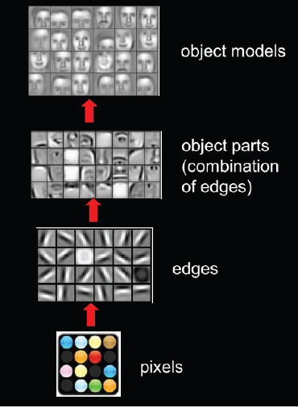
图2.1 CNN提取复杂特征

卷积神经网络（Convolutional Neural Network, CNN），下文以CNN代称。它是一类包含卷积计算且具有深度结构的前馈神经网络，是深度学习的代表算法之一。 将其拆分来讲，“卷积”也就是说神经网络不再对每个像素的输入信息做处理，而是针对图片上每一小块像素区域进行处理，这种做法加强了图片信息的连续性，使得神经网络能看到图形，而非一个点，加深了神经网络对图片的理解。

2.1.2 LeNet-5卷积神经网络结构
卷积网络之父，图灵奖得主Yann LeCun在1900年提出了一种用于手写和机器打印字符识别的神经网络架构，称之为LeNet-5。由此卷积网络模型被创立，延续至今一直被广泛应用在计算机视觉及语音识别领域。
LeNet-5架构简单明了，包含了深度学习的基本模块：卷积层，池化层，全链接层。是深度学习模型的基础，这也是被广泛应用在CNN教学的原因。LeNet-5共有7层（不包含输入层，LeNet-5名字中的“5”也可以理解为整个网络中包含可训练参数的层数为5）。各层结构如图2.2 LeNet-5网络结构：
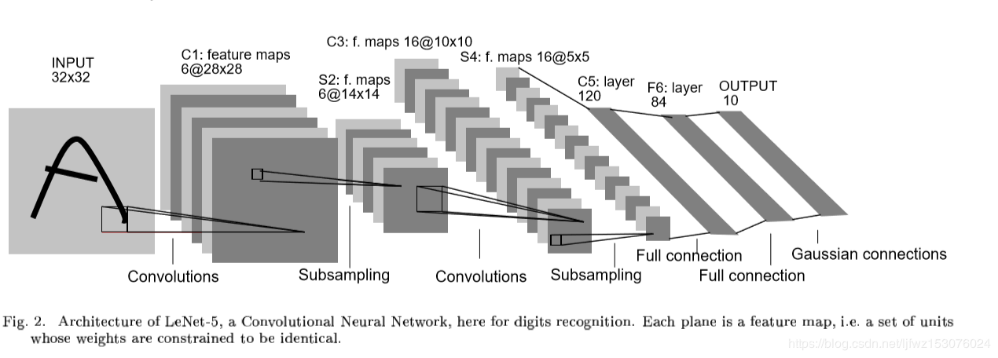
2.2 LeNet-5网络结构：
各层参数详解：
- INPUT层-输入层
输入图片尺寸统一划归为32*32*1，其中1表示为黑白图像，即跨度为1。
- C1层-卷积层
输入图片：32*32
卷积核大小：5*5
卷积核种类：6
输出Feature map大小：28*28
神经元数量：28*28*6
可训练参数：（5*5+1) * 6（每个滤波器5*5=25个unit参数和一个bias参数，一共6个滤波器）
连接数：（5*5+1）*6*28*28=122304
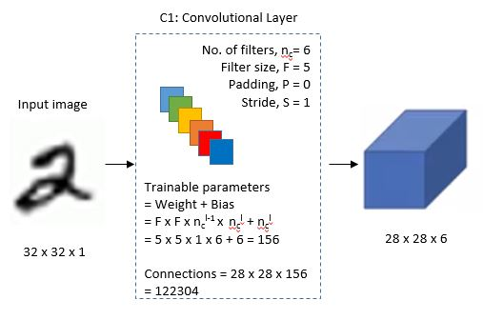
2.3 C1卷积层
- S2层-池化层（下采样层）
输入：28*28
采样区域：2*2
采样方式：4个输入相加，乘以一个可训练参数，再加上一个可训练偏置。
采样种类：6
输出Feature map大小：14*14
神经元数量：14*14*6
连接数：（2*2+1）*6*14*14
S2中每个特征图的大小是C1特征图大小的1/4。
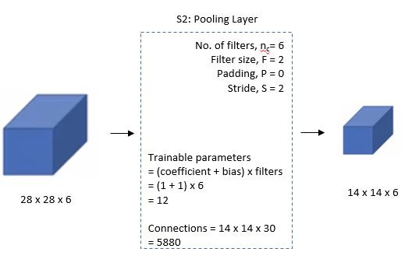
2.4 S2池化层
- C3层-卷积层
输入：S2中所有6个或者几个特征map组合
卷积核大小：5*5
卷积核种类：16
输出Feature map大小：10*10
C3中的每个特征map是连接到S2中的所有6个或者几个特征map的，表示本层的特征map是上一层提取到的特征map的不同组合。
存在的一个方式是：C3的前6个特征图以S2中3个相邻的特征图子集为输入。接下来6个特征图以S2中4个相邻特征图子集为输入。后面3个以不相邻的4个特征图子集为输入。最后一个将S2中所有特征图为输入。
则：可训练参数：6*(3*5*5+1)+6*(4*5*5+1)+3*(4*5*5+1)+1*(6*5*5+1)=1516
连接数：10*10*1516=151600
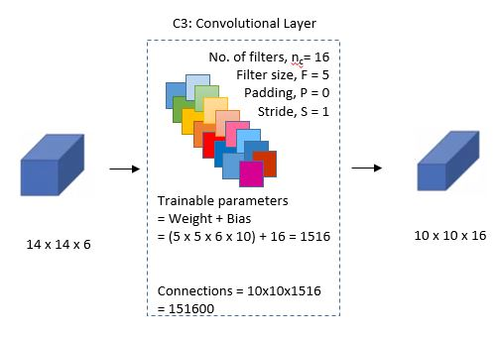
2.5 C3卷积层
- S4层-池化层（下采样层）
输入：10*10
采样区域：2*2
采样方式：4个输入相加，乘以一个可训练参数，再加上一个可训练偏置。结果通过sigmoid
采样种类：16
输出Feature map大小：5*5
神经元数量：5*5*16=400
连接数：16*（2*2+1）*5*5=2000
S4中每个特征图的大小是C3特征图大小的1/4
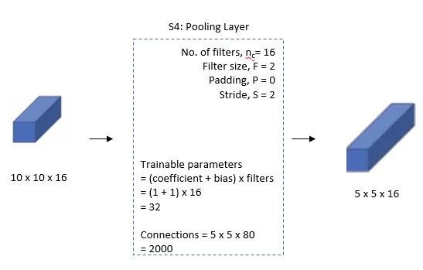
2.6 S4平均池化层
- C5层-卷积层
输入：S4层的全部16个单元特征map（与s4全相连）
卷积核大小：5*5
卷积核种类：120
输出Feature map大小：1*1
可训练参数/连接：120*（16*5*5+1）= 48120
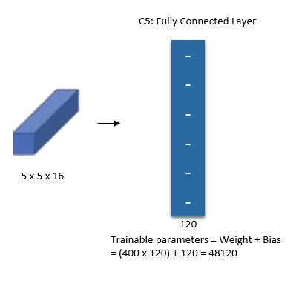
2.7 C5完全连接的卷积层

- F6层-全连接层
输入：c5 120维向量
计算方式：计算输入向量和权重向量之间的点积，再加上一个偏置，结果通过
Sigmoid函数输出。
可训练参数:84*(120+1)=10164
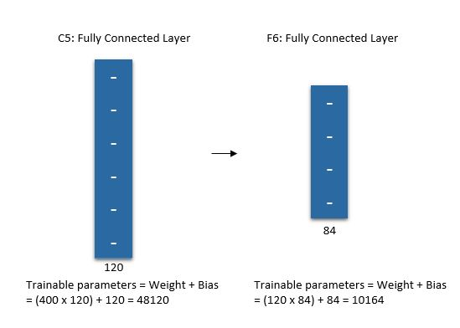
2.8 F6全连接层
- Output层-全连接层
Output层也是全连接层，共有10个节点，分别代表数字0到9，且如果节点i的值为0，则网络识别的结果是数字i。采用的是径向基函数（RBF）的网络连接方式。假设x是上一层的输入，y是RBF的输出，则RBF输出的计算方式是：
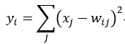
上式w_ij 的值由i的比特图编码确定，i从0到9，j取值从0到7*12-1。RBF输出的值越接近于0，则越接近于i，即越接近于i的ASCII编码图，表示当前网络输入的识别结果是字符i。该层有84x10=840个参数和连接。

2.2 手势图像处理

2.2.1 手势图像采集
此次手势识别研究所涉及的视觉采集技术，基于目前最好的计算机视觉库OpenCV，通过采集输入视频流中的图像序列本身的信息，利用一系列图像处理技术和模式识别方法来进行逐帧处理和识别图像序列中出现的手势。利用OpenCV提供的Video Capture函数调用本机摄像头采集图像，将图像结构和矩阵等信息保存到Mat数据结构中。后通过色彩空间转换方式提取手势的特征值，利用手势识别算法完成手势跟踪检测，实现手势识别与控制功能。

2.2.2 手势与背景分割
图像分割技术是计算机视觉技术的关键因素之一，图像分割的目的是把目标图像从整个图像中准确的提取出来。此次实验人手图像分割的正确与否关系到后续的人手跟踪及手势分类识别的效果，所以手势分割就显得至关重要。
此次采用基于背景差分法的检测方法，使用高斯混合模型进行手势与背景的分割。高斯混合模型（Gaussian Mixture Model）简称GMM，是一种业界广泛使用的聚类算法，它是多个高斯分布函数的线性组合，理论上GMM可以拟合出任意类型的分布，通常用于解决同一集合下的数据包含多种不同的分布的情况，并使用了期望最大EM算法进行训练。高斯建模的思想是认为这些图片中每一个对应点构成的点集中，它们的值符合高斯分布，从而计算出背景图像中该点所应该存在的数值，这种方法的计算量与之前的相比提高不少，但是这种方法可以模拟出复杂的背景，在实际应用中非常广泛。混合高斯虽然计算过程复杂，计算量相较其他也复杂了不少，但是效果与其他建模方式相比提高了不少。
高斯分布的概率密度函数公式如下：
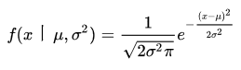
公式中包含两个参数，参数μ 表示均值，参数 σ表示标准差，均值对应正态分布的中间位置，标准差衡量了数据围绕均值分散的程度。
运用混合高斯模型，将采集的图像经过灰度和去噪处理，设置灰度为1的像素对应图像中的前景部分，为0的则对应背景部分。对此掩模用原图像填充 ,即用原图像的灰度值代替运动对象掩模图中为“1”的部分，就可得到分割出来的运动前景，即所需提取的手势图像。
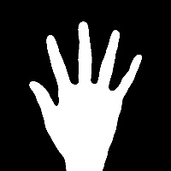
第3章 智能家居手势识别实验设计

3.1 实验环境

3.1.1 TensorFlow框架
本章的仿真实验所使用的平台是在谷歌公司开发的机器学习框架Tensorflow完成的。Tensorflow可以灵活、自由的搭建各种各样的卷积神经网络结构，在 GitHub 是上最受欢迎的机器学习库之一。该框架是一个符号数学库，并提供了强大完善的数值计算功能，其采用自动偏微分使得开发者不用花费大量精力去计算梯度来手动实现反向传播。

3.2.2 实验开发环境配置
本仿真实验中所使用的计算机配置包括有Win10专业版64位操作系统，Inter（R）Core（TM）i5-6300HQ CPU，主频2.3GHz，内存8GB，笔记本自配摄像头。开发环境包括集成开发编译器 PyCharm，Python3.6 编程语言，使用了OpenCV视觉库，TensorFlow框架等工具实现现所有功能。

3.2 数据说明
在实验中得到的前景掩模图像中灰度为 1 的像素对应图像中的前景部分，为0的则对应背景部分。对此掩模用原图像填充 ,即用原图像的灰度值代替运动对象掩模图中为“1”的部分，就可得到分割出来的运动前景。

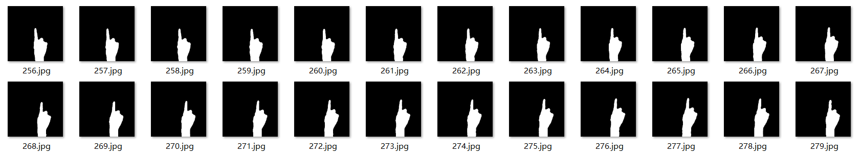
2.9 功能1手势图
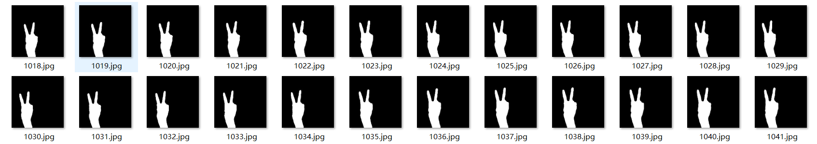
2.10 功能2手势图
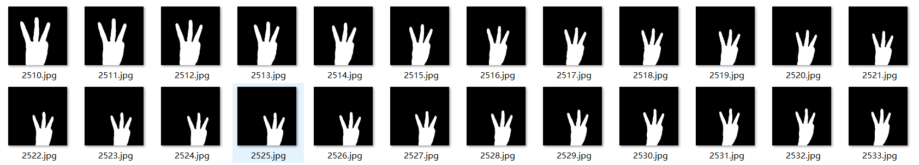
2.11 功能3手势图
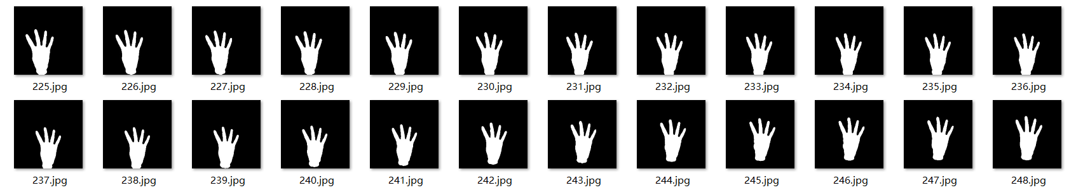
2.12 功能4手势图
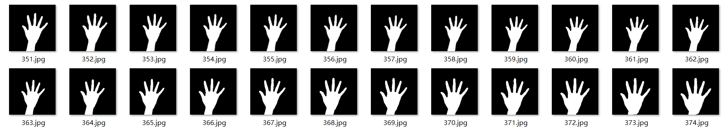
2.13 功能5手势图

3.1 结果分析
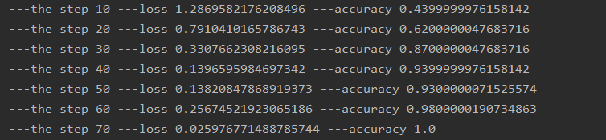

第4章 结论与展望

4.1 本文总结
随着人工智能的不断发展，手势识别等不接触的、高效自然的交互方式将成为未来交互方式的主流，甚至取代以往接触式的交互模式。

4.2 未来展望

本文在 LeNet-5 经典模型结构的基础上，通过对 LeNet-5 结构的改进，搭建了本文的 CNN网络，由于没有对其它的网络结构进行验证，这就导致特征图的选择还有不足
。
毕设体会，一定不要写成个人体会！

参考文献
[1] 李杨韬, 禹东川, 靳来鹏, 宋文凯. 基于LeapMotion手势识别的认知训练系统的设计和实现[J]. 电子设计工程, 2016 (09) .
[2] 韩娜, 钟卓成, 吴振权, 等. 基于体感控制的智能家居系统设计与实现[J]. 信息技术, 2015(12):91-93.HAN Na, ZHONG Zhuocheng, WU Zhenquan, et al. Design and implementation of smart home system based on somatosensory control[J]. Information Technology, 2015(12):91-93. (in Chinese).
[3] 焦家祥. 手势识别技术前沿概述[J]. ELECTRONICS WORLD·探索与观察,2018.15.008.29-30.
[4] Shaik K B, Ganesan P, Kalist V, ete. Comparative Study of Skin Color Detection and Segmentation in HSV and YCbCr Color Space[J]. Procedia Computer Science, 2015,57:41-48.
[5] 张燕. 我国智能家居的现状和发展方向[J]. 山西电子技术, 2016 (04).
[6] HARGREAVES T, WILSON C, HAUXWELL B R.Learning to live in a smart home[J]. Building Research&Information, 2018 (1) :127-139.
[7] DEMETRIOU S N, ZHANG Y LEE, WANG X, et al.Guardian of the HAN:thwarting mobile attacks on smarthome devices using os-level situation awareness[J]. Ar Xiv Preprint Ar Xiv, 2017 (1703) :1537.
[8] 廖毅雄. 基于深度学习的手势识别及人体行为识别算法研究[D], 北京邮电大学 2019
[9] 胡艺. 基于手势识别的助老助残移动服务机器人交互系统研究[D], 南京邮电大学 2016
[10] 王健, 朱恩成, 黄四牛, 任华. 基于深度学习的动态手势识别方法[J]. 计算机仿真. 2018(02).
[11] 易生, 梁华刚, 茹锋. 基于多列深度3D卷积神经网络的手势识别[J]. 计算机工程, 2017, 43(8):243-248.

致 谢
说明：在致谢中，主要表达对导师和其他相关人员的感谢之意以及结合整体的大学学习，对整个毕业设计（论文）进行总体性、概括性总结，表达出设计（论文）的思路、学习收获、对未来进一步学习的设想。对此，仍要实事求是，过分的颂扬反而会带来消极影响。
举例：
在整个毕业设计的各个阶段我都得到了xxx老师、xxx老师和xxx高级工程师的悉心指导和耐心帮助。
（以下略）

大连东软信息学院
毕业设计（论文）原创承诺书
1、本人承诺：所提交的毕业设计（论文）是认真学习理解学校的《毕业设计（论文）工作规范》后，在教师的指导下，独立地完成了任务书中规定的内容，不弄虚作假，不抄袭别人的工作内容。
2、本人在毕业设计（论文）中引用他人的观点和研究成果，均在文中加以注释或以参考文献形式列出，对本文的研究工作做出重要贡献的个人和集体均已在文中注明。
3、在毕业设计（论文）中对侵犯任何方面知识产权的行为，由本人承担相应的法律责任。
4、本人完全了解学校关于保存、使用毕业设计（论文）的规定，即：按照学校要求提交论文和相关材料的印刷本和电子版本；同意学校保留毕业设计（论文）的复印件和电子版本，允许被查阅和借阅；学校可以采用影印、缩印或其他复制手段保存毕业设计（论文），可以公布其中的全部或部分内容。
5、本人完全了解《毕业（设计）论文工作规范》关于“学生毕业设计（论文）出现购买、他人代写、或者抄袭、剽窃等作假情形的，取消其学位申请资格；已经获得学位的，依法撤销其学位。取消学位申请资格或者撤销学位者，从处理决定之日起3年内，学校不再接受学生学位申请”的规定内容。
6、本人完全了解《学生手册》中关于在“毕业设计（论文）等环节中被认定抄袭他人成果者”不授予学士学位，并且“毕业学年因违纪受处分影响学位的学生不授予学士学位，并且无学士学位申请资格”的规定内容。
以上承诺的法律结果、不能正常毕业及其他不可预见的后果由学生本人承担！

学生本人签字：

年 月 日

